NORSAR
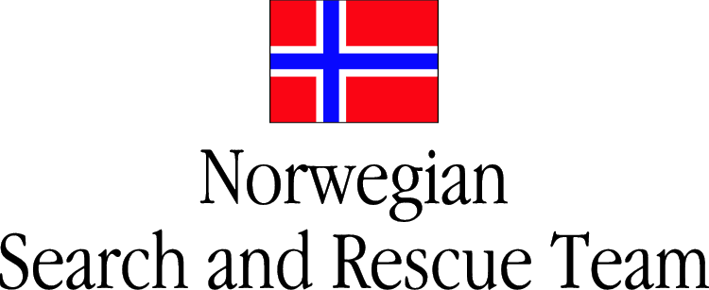
Situasjonsrapport nr 2
11.09.06 kl 08:00

Situasjon
Et jordskjelv målt til 6,7 på richters skala rammet Gotaland den 10.09.06 kl 1847 lokal tid. Episenteret er lokalisert i område Torsby i Varmland, men har berørt et stort geografisk område. Jordskjelvet ble etterfulgt av en serie etterskjelv.
(Kilde: USGS og Swiss Seismological Service)

Ifølge media er mer enn 1200 mennesker drept og mer enn 3800 skadet. Hundrevis er fortsatt savnet, og det er forventet at dødstallene vil fortsette å stige. Det er også rapportert om betydelige strukturelle skader på bebyggelse og infrastruktur, spesielt i Skøvde området hvor mer 900 bygninger er ødelagt eller skadet. Det er også meldt om store problemer med adkomsten til dette området. Skøvde er en by med ca 80 000 personer med en stor befolkningstetthet i omkringliggende, landlige områder. Mange av boliger er laget av betong
(Kilde: Media)

Været i området er varmt og tørt med vekslende sol og skyer. Temperaturene varierer mellom 14-20 grader celcius og er meldt stabilt utover uken.
(Kilde: Storm Weathercentre)

Nasjonal respons
Redningsarbeidet har startet, men lokale medisinske ressurser er overbelastet som en følge av jordskjelvet.
(Kilde: Media)

Internasjonal respons
Gotlandia ba kl 22.40 om internasjonal bistand av USAR team.

OCHA har mobilisert og er i ferd med å sende et 3 manns UNDAC team til området for å koordinere den internasjonale innsatsen og bistå med vurdering av skadeomfanget.

Flere internasjonale USAR team herunder, SRSA (SE), RAPID UK (GB), SARAID (GB), og EMERCOM (RU) har begynt å mobilisere.

EU har sendt et tomanns team fra sitt sivilforsvarskontor til området for å bistå med vurdering av skadeomfanget.

Det er et stort behov for internasjonale USAR team, spesielt tunge team. Bygningsmassen i området består stort sett av tre, men det finnes også bygningsmasse av betong. Det er også mulig at noe industri og kjemiske fabrikker er rammet.

Gøteborg flyplass er ikke i drift for øyeblikket, men veiene i området er foreløpig åpne.

UNDAC teamet vil etablere et Reception Centre sentralt i området og innkomne team bes møte i området RP 33V 420000 6500000. Eksakt posisjon oppgis senere.
(Kilde. OCHA)

Annet
NORSAR har påbegynt sin mobilisering etter godkjennelse fra Utenriksdepartementet, og har beregnet ETD fra Gardermoen kl 1400 lokal tid.

